高等学校英语应用能力A级报名方法

（一）网上报名
1、请学生自行登陆教务管理信息系统，直接输入以下地址进入：
网址1：http://jwmis2.sumhs.edu.cn/，网址2：http://jwmis3.sumhs.edu.cn/
2、输入本人学号和密码；点击左侧导航栏中的考试报名；再在上方栏目中选择考试报名。
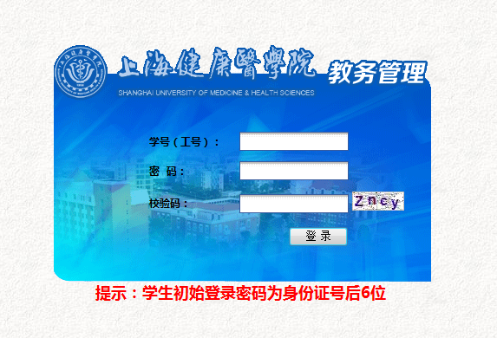
3、在考试报名栏目中选择你所需要报名的考试级别，然后点击右侧报名。
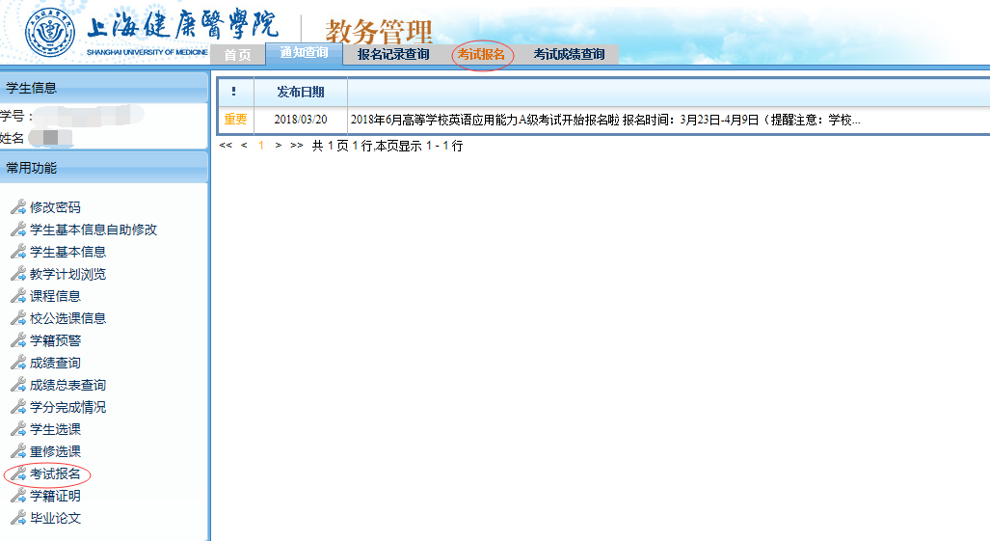
4、弹出提示框后，勾选“我确定要报考上述科目”，然后点确定。
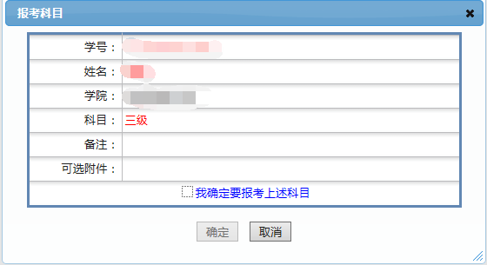
5、在状态栏中显示已报名，则为报名成功，可截图留作凭证（需截到学号姓名及已报名三个要点）。
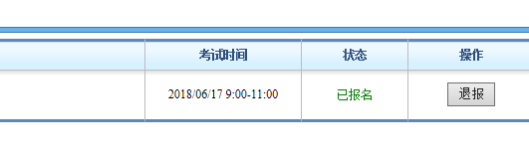

（二）报名时间和信息确认
网上报名即日起开始，3月31日21点截止。届时网上报名系统关闭，不再接受补报名。报名数据以17日为准。报名截止后会发布缴费的通知，请报名成功的学生务必关注。如有问题请及时和教务处联系。

